第9章 误差分析及其应用

习题 9
1、简述误差的定义及其分类有哪些？
误差的定义：在测量某一未知的物理量时，由于测量仪器、测量方法、环境条件以及测量程序等方面的原因，无法侧得未知的真实值，表现为测量结果与真实值之间存在着一定的差值，通常称之为误差。
误差的分类：按照误差的特点与性质的不同，误差可分为随机误差、系统误差和过失误差（粗大误差）这三类。
2、如何根据测量结果分析计算随机误差的算术平均值、标准差、极限误差？
算术平均值：对某一量进行一系列等精度测量，由于存在随机误差，其测得值皆有不同，应以全部测得值的算术平均值作为最后的最后测量结果。被测量的个测得值的代数和除以所得值就称为算术平均值，即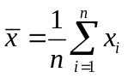。
标准差：
单次测量的标准差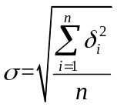，其中，为测量次数（应充分大），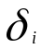为测得值与被测量的真值之差
算术平均值的标准差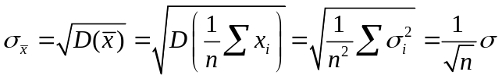其中为单次测量的标准差。
极限误差:
单次测量的极限误差：测量列的测量次数足够多或单次测量误差为正态分布时，根据概率论知识，正态分布曲线和横坐标轴间所包含的面积等于其相应区间确定的概率，即： 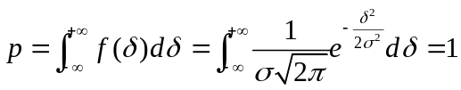
当研究误差落在区间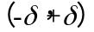之间的概率时，则得：
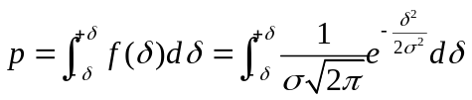
将上式进行变量置换，设 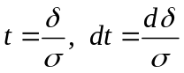
经变换，上式成为：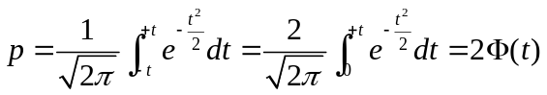
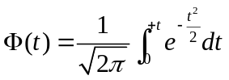
这样我们就可以求出积分值，为了应用方便，其积分值一般列成表格形式，称为概率函数积分值表。当给定时，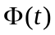值可由该表查出。并求出随机误差不超出相应区间的概率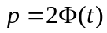和超出相应区间的概率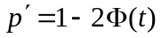。由于在一般测量中，测
量次数很少超过几十次，因此可以认为绝对值大于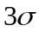的误差是不可能出现的，通常把这个误差称为单次测量的极限误差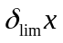 ，即 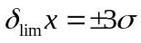
算术平均值的极限误差：测量列的算术平均值与被测量的真值之差称为算术平均值误差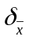，即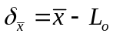。当多个测量列的算术平均值误差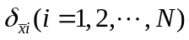为正态分布时，根据概率论知识，同样可得测量列算术平均值的极限表达式为：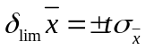式中的为置信系数，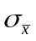为算术平均值的标准差。通常取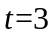，则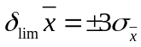。实际测量中有时也可取其它值来表示算术平均值的极限误差。但当测量列的测量次数较少时，应按“学生氏”分布(“student” distribution)或称t分布来计算测量列算术平均值的极限误差，即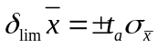 式中的为置信系数，它由给定的置信概率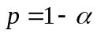 和自由度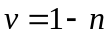来确定。

3、对多次等精度测量，如何判断测量列中是否有过失误差？
过失误差的数值比较大，它会对测量结果产生明显的歪曲，一旦发现含有过失误差的测量值，应将其剔除。过失误差的判断准则又称为异常数据取舍的准则，在判断某个测量值是否含有过失误差时，如有充分根据可以判定是异常数据，则应将其剔除。对于原因不明的数据，只能用统计学的准则决定取舍。常用的准则有准则，罗曼诺夫准则，格罗布斯准则，狄克松准则。下面简述准则原理。
准则是最常用也是最简单的判别粗大误差的准则，它是以测量次数充分大为前提，但通常测量次数比较少，因此该准则只是一个近视的准则。实际测量中，常以贝塞尔公式算得，以代替真值。对某个可疑数据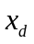，若其残差满足：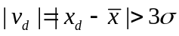则可认为该数据含有粗大误差，应予以剔除。

